# 5M: Historiebevidsthed og kollektiv erindring

**Modulets formål:**

* Genopfriskning af ’historiebevidsthed’ og ’kollektiv erindring’

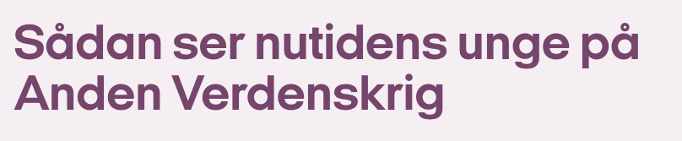

|  |
| --- |
| **Modulplan:**   1. **Historiebevidsthed og kollektiv erindring** 2. **Kongens valg (Norge, 2016, Erik Poppe, 133 min.)** |

# 1. Historiebevidsthed og kollektiv erindring

1. Læs pptx om ’Historiebevidsthed og kollektiv erindring’ (læs de sidste to slides ekstra grundigt)
2. Research (læsning af artikler mm.)
3. Formulering af interviewspørgsmål til danske, norske og evt. svenske unge

# 2. Kongens valg

I april 1940 får den norske konge et ultimatum af den tyske militærmagt: overgiv dig eller dø. Med tyske fly og soldater i hælene bliver den kongelige familie nødt til at flygte. De beslutter sig for at splitte op uden at vide, om de nogensinde vil se hinanden igen. Efter tre dages desperat flugt tager Kong Haakon sin endelige afgørelse. Han nægter at kapitulere, selvom det kan koste både ham selv, hans familie og mange uskyldige nordmænd livet (beskrivelse fra Det Danske Filminstitut).

Vi ser filmen med det formål at se, hvordan filmproducere i 2016 har valgt at fremstille en for længst fortabt fortid og for at arbejde med, hvordan vores kollektive erindring primært påvirkes at underholdende historiebrug fremfor videnskabelig historiebrug.